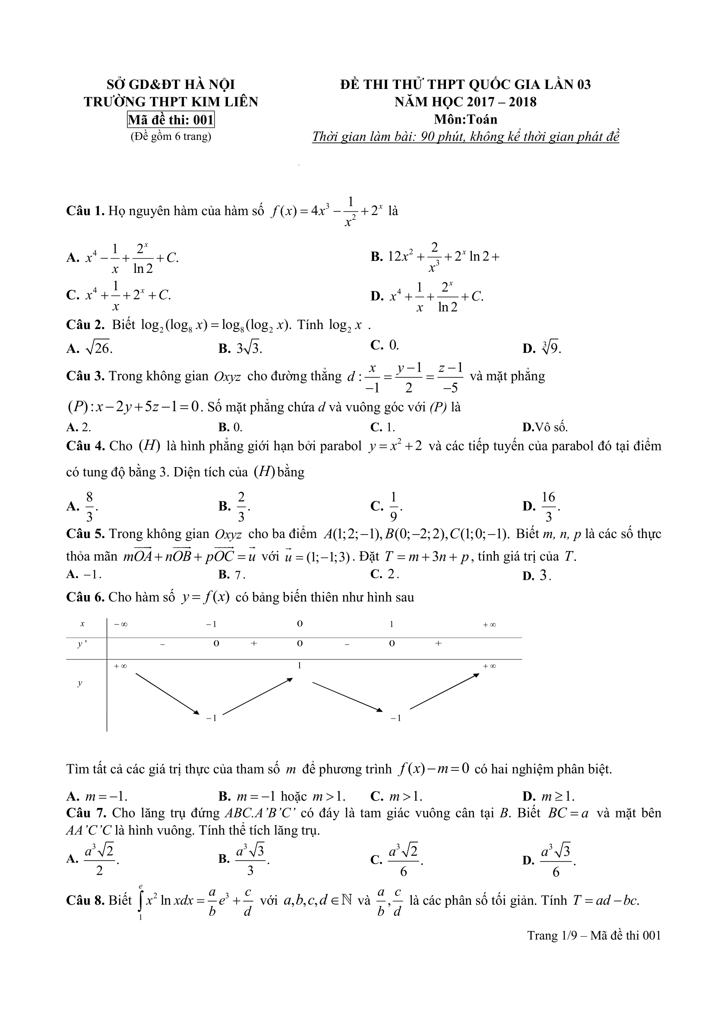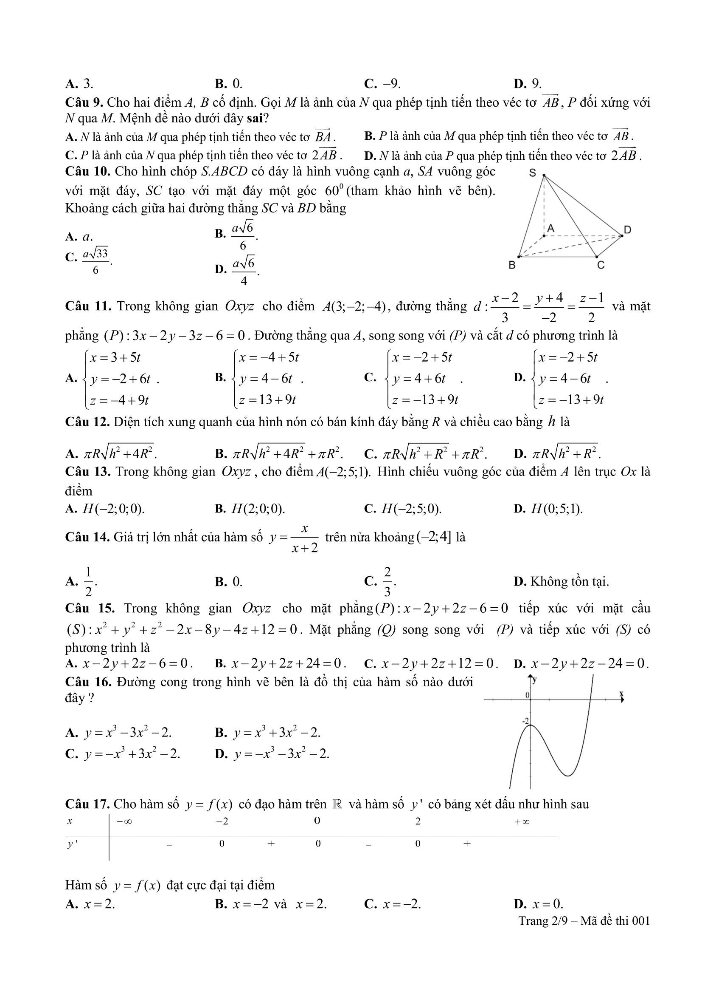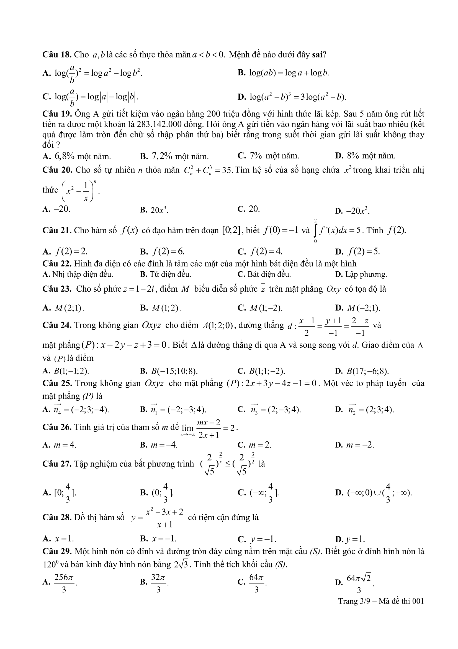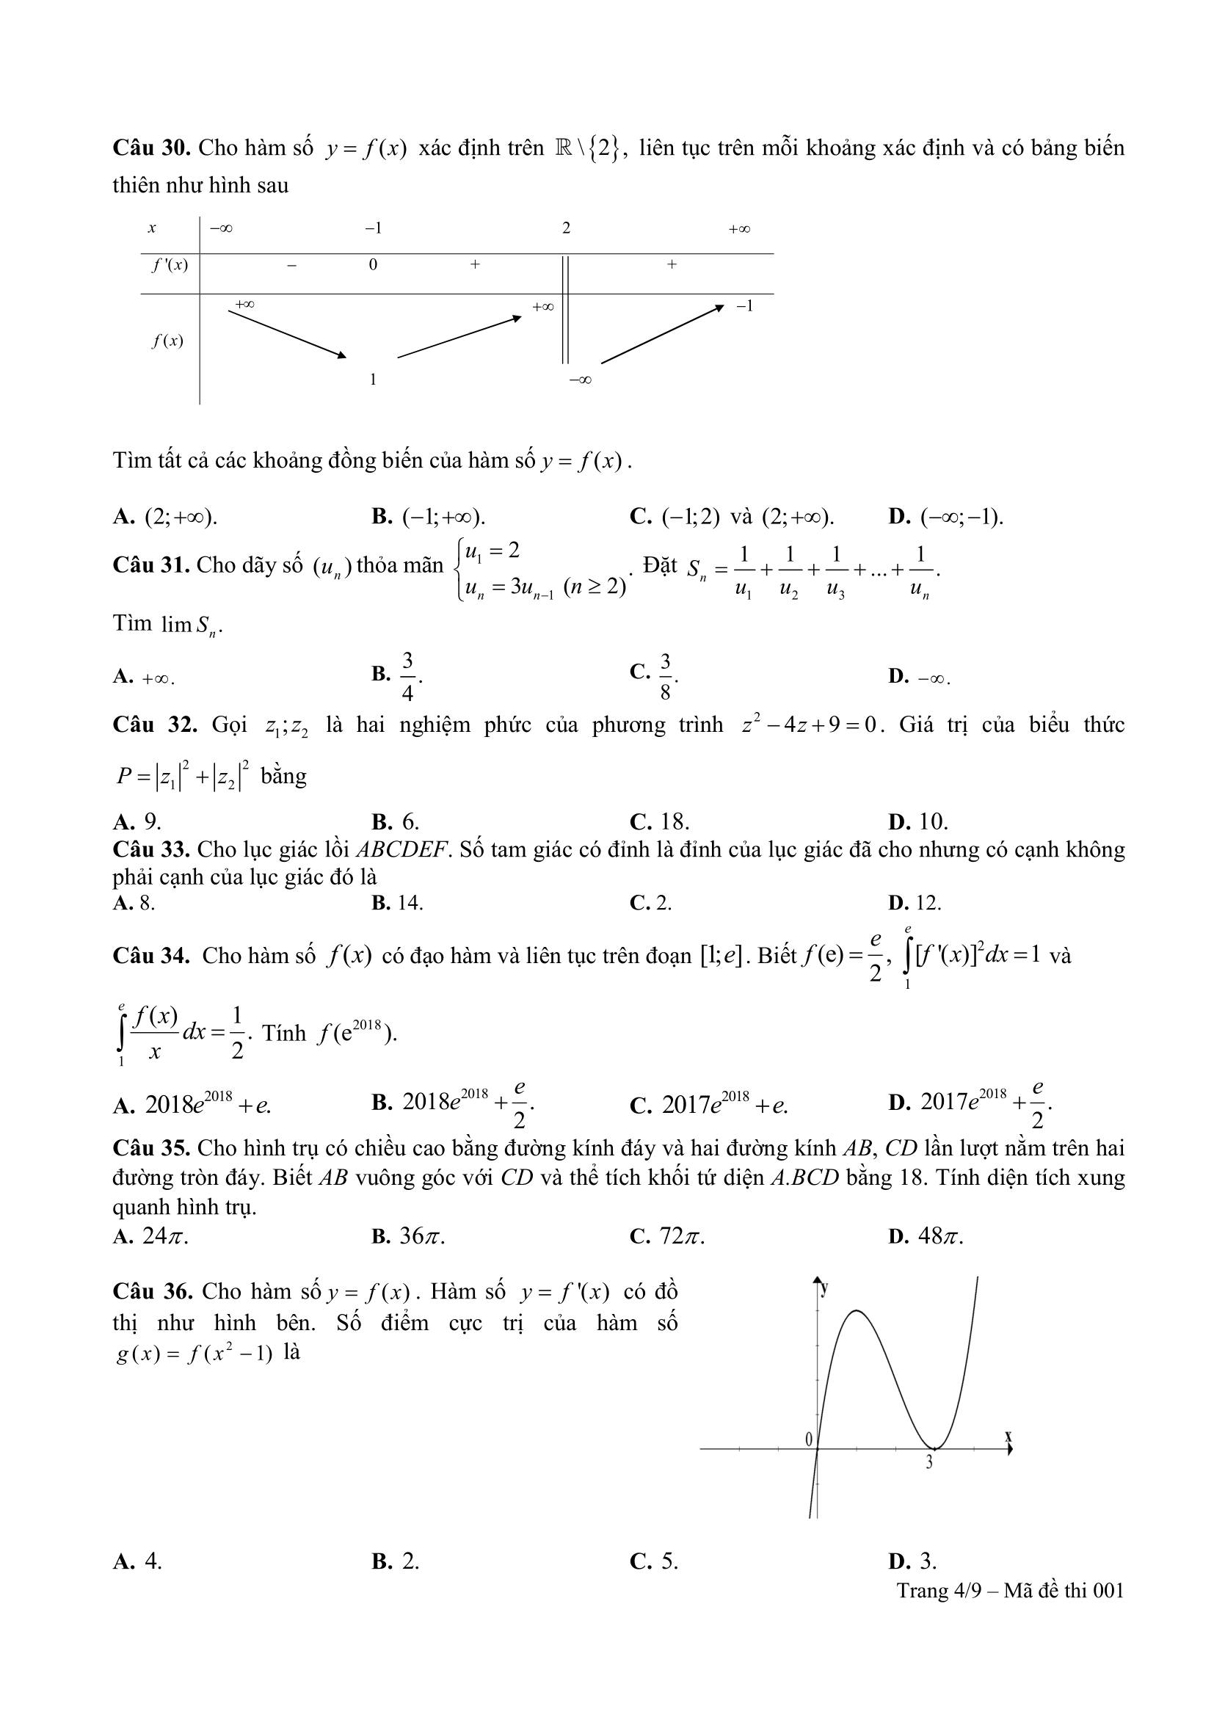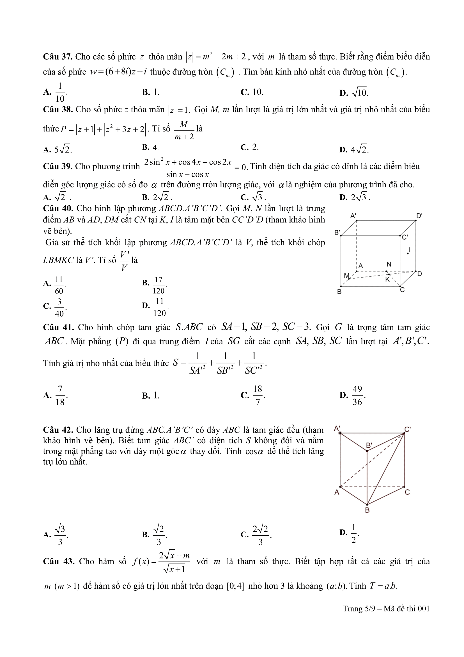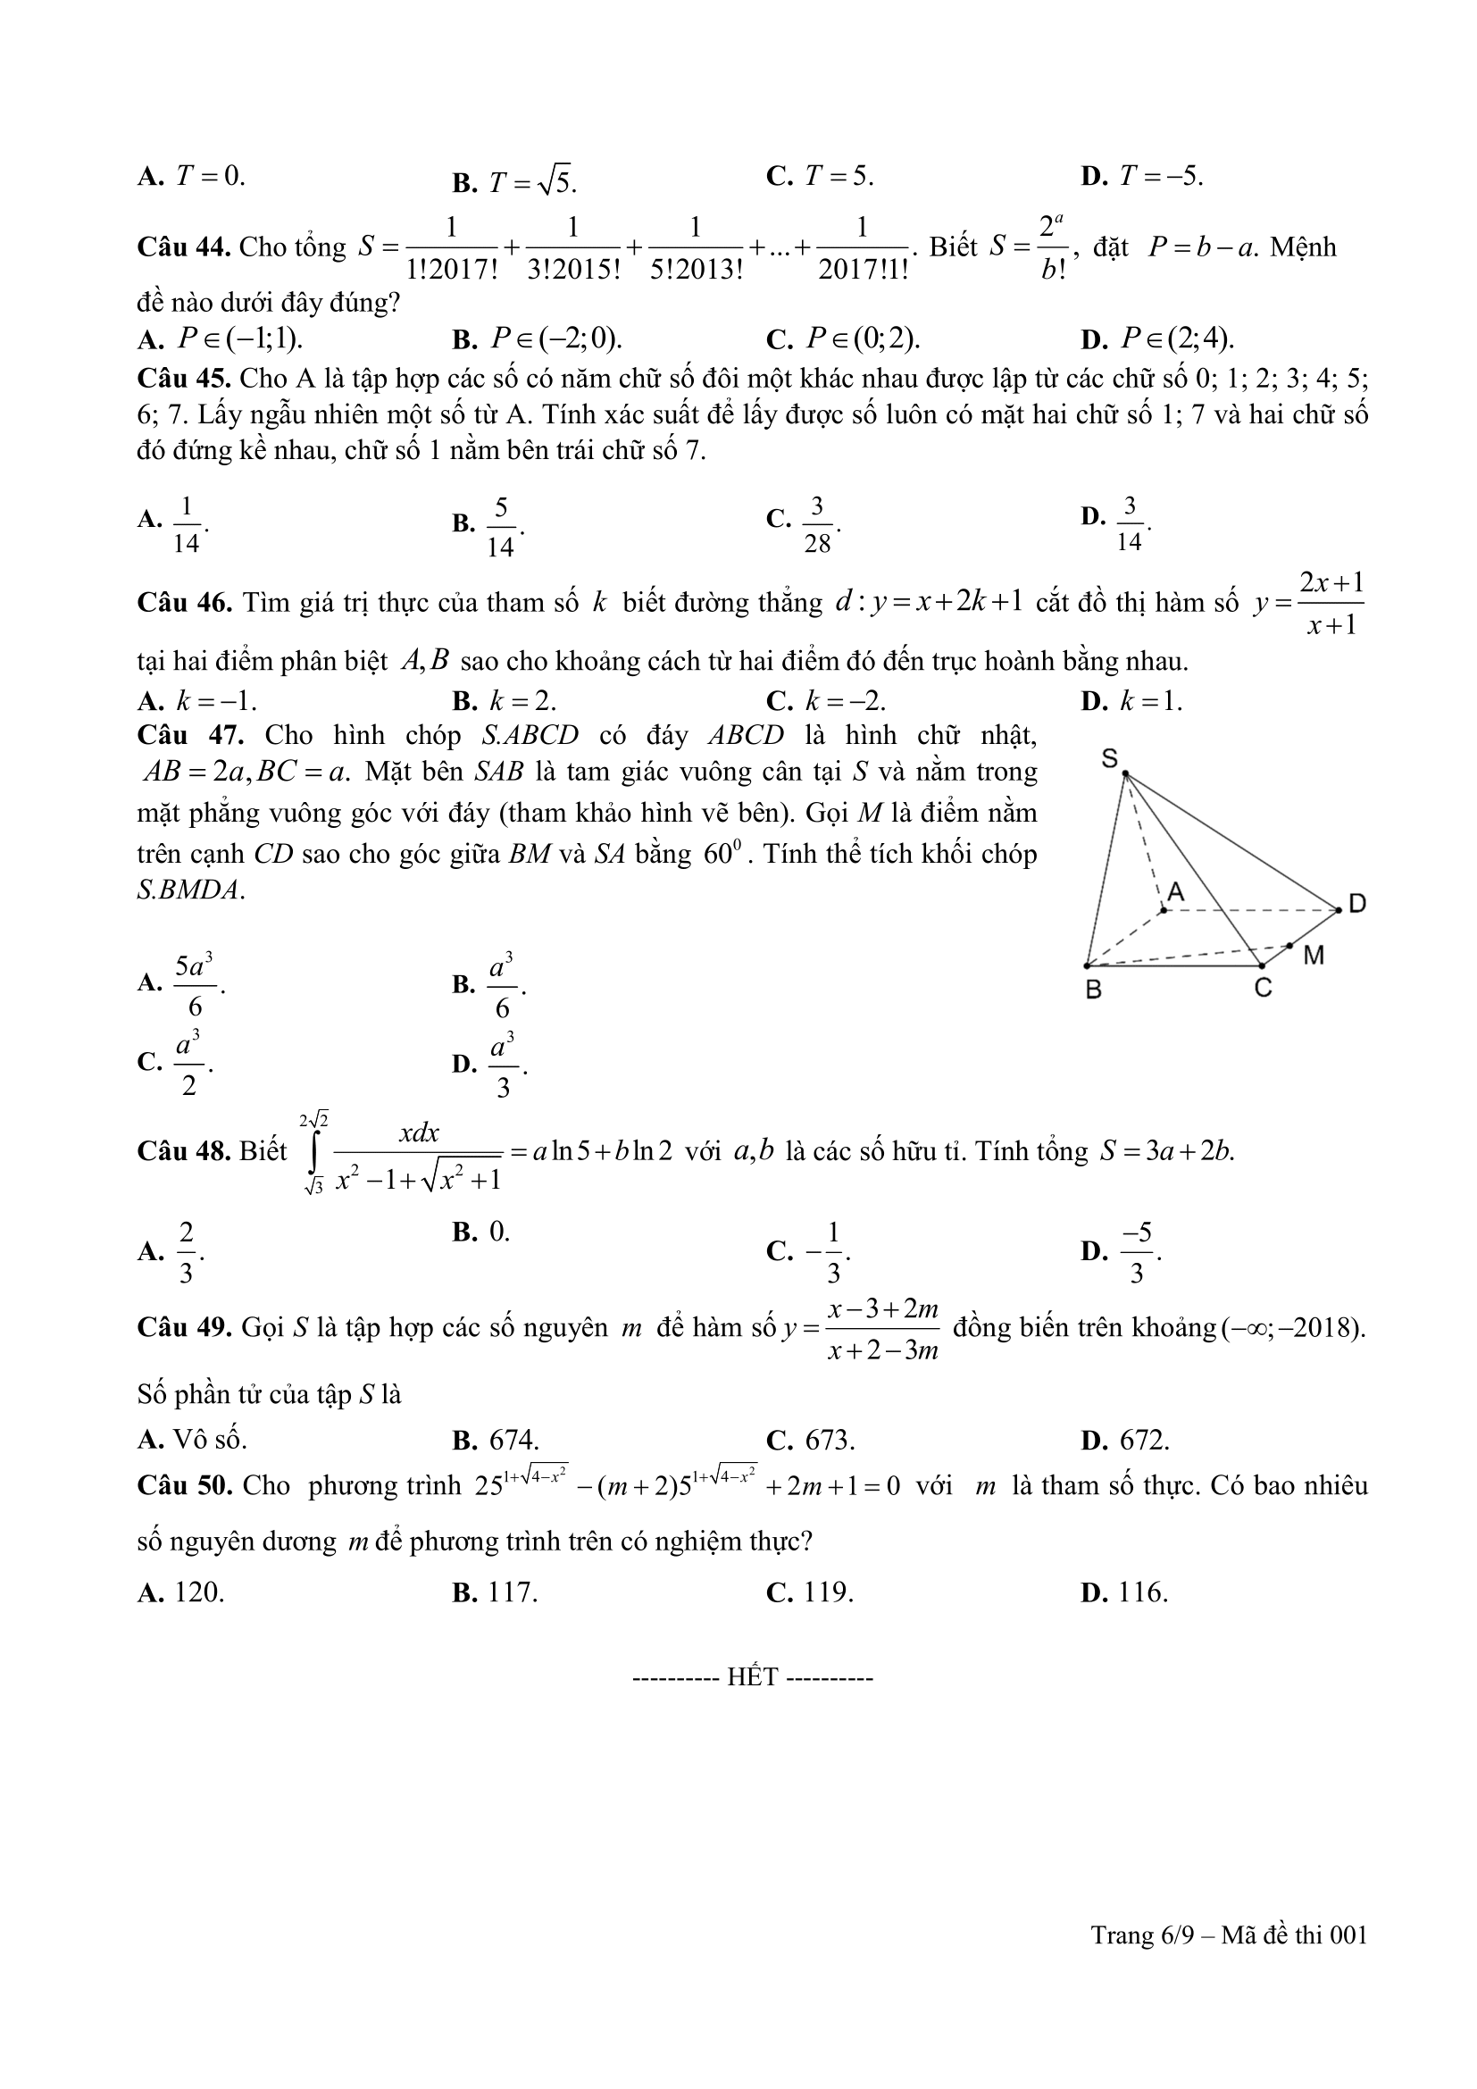

ĐÁP ÁN THAM KHẢO

Câu | Đáp án | Câu | Đáp án | Câu | Đáp án | Câu | Đáp án | Câu | Đáp án
1 | D | 11 | D | 21 | C | 31 | B | 41 | C
2 | B | 12 | D | 22 | D | 32 | C | 42 | A
3 | D | 13 | A | 23 | B | 33 | C | 43 | B
4 | B | 14 | C | 24 | D | 34 | D | 44 | C
5 | B | 15 | C | 25 | B | 35 | B | 45 | A
6 | B | 16 | A | 26 | A | 36 | D | 46 | A
7 | A | 17 | D | 27 | B | 37 | C | 47 | C
8 | D | 18 | B | 28 | B | 38 | B | 48 | B
9 | D | 19 | B | 29 | A | 39 | A | 49 | C
10 | D | 20 | A | 30 | C | 40 | D | 50 | A

